Fiche de préparation n° DIS 6

**Année(s) :** P4-P6

|  |  |  |  |
| --- | --- | --- | --- |
| **Domaine du programme :** Education à la philosophie et à la citoyenneté | | **Intitulé de l’activité :** Les débats argumentés | |
| **Objectif :** À la fin de la séquence, tous les élèves seront capables dedébattre en se respectant. | | | |
| **Compétence(s) travaillée(s) :** P45,51 et 57 S’exercer au processus démocratique | | | |
| **Savoirs :**  -Définition argument  -Différence entre débat constructif et stérile | | **Savoir-faire :**  -Etablir des règles de discussion  -Débattre en respectant son opposant | |
| **Évaluation** | L’évaluation sera considérée comme réussie si l’E est capable de débattre en respectant les règles de respect préétablies. | | |
| **Organisation matérielle, spatiale et/ou humaine** | Matériel :  -Feuilles élèves  -Matériel scolaire habituel | | Disposition habituelle de la classe |
| **Déroulement** | -Exposition du thème  -Définition du thème  -Les Es explorent l’intérêt d’argumenter  -Ils construisent une charte de règles à respecter pour un débat constructif  -Par groupes, ils piochent un sujet de débat, préparent des arguments et s’opposent en respectant les règles de la charte | | |
| **Différenciation** | -Feuilles au format papier ou informatique  -Plus ou moins espacés | | |

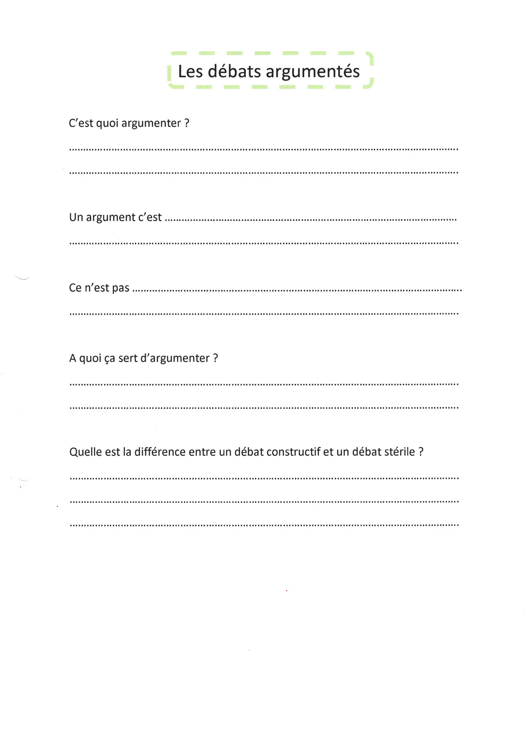

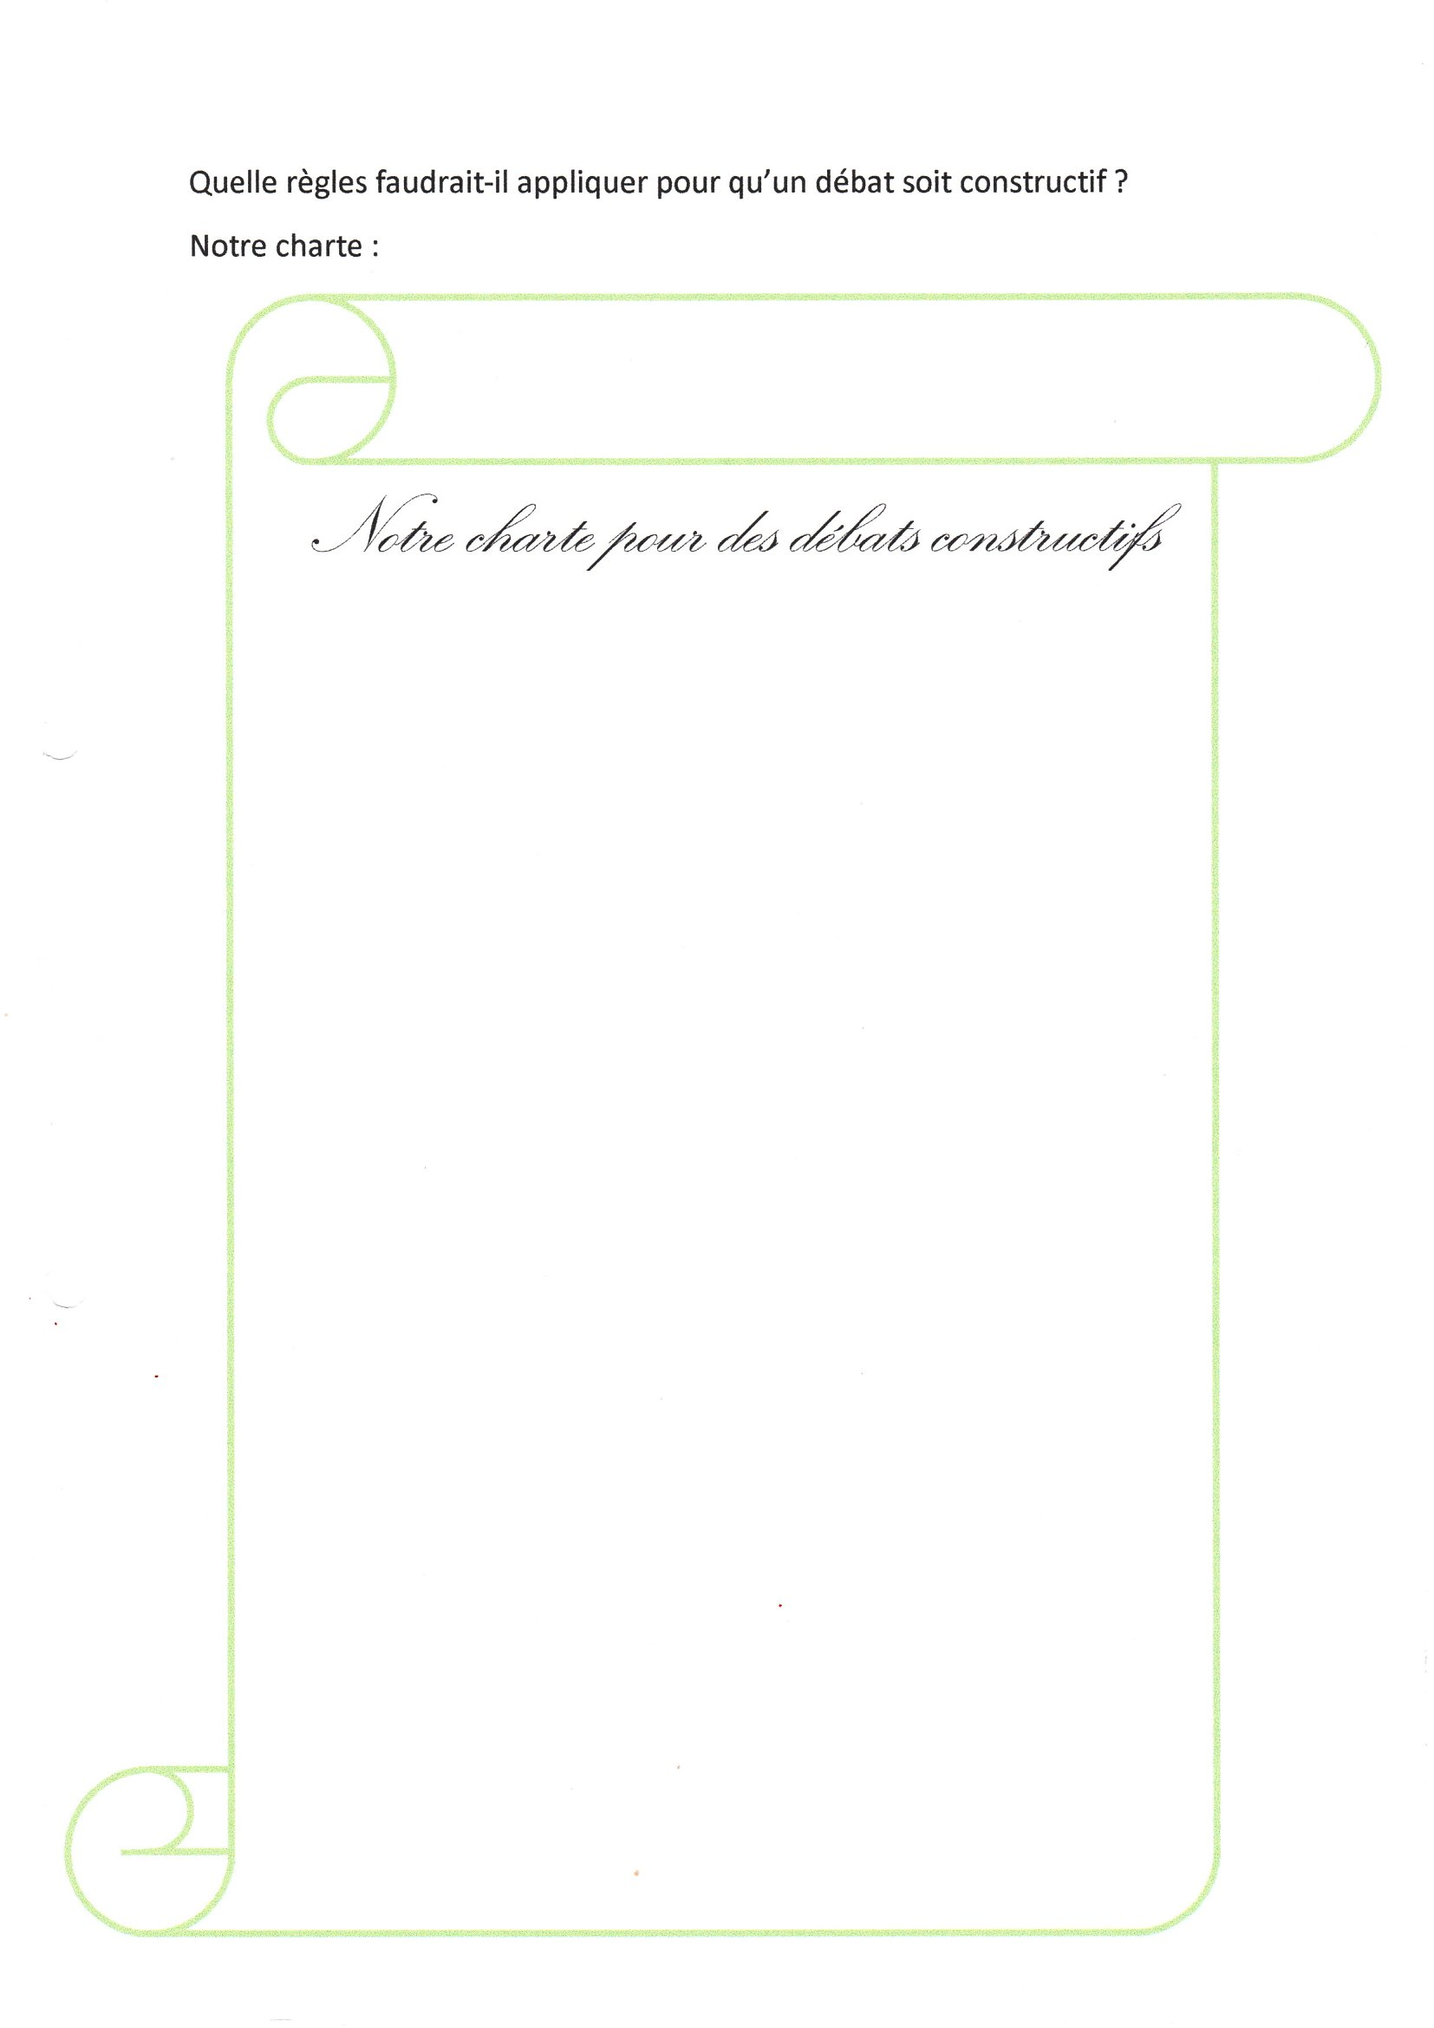

**CORRECTIF :**

